Layout

Khuyến mãi

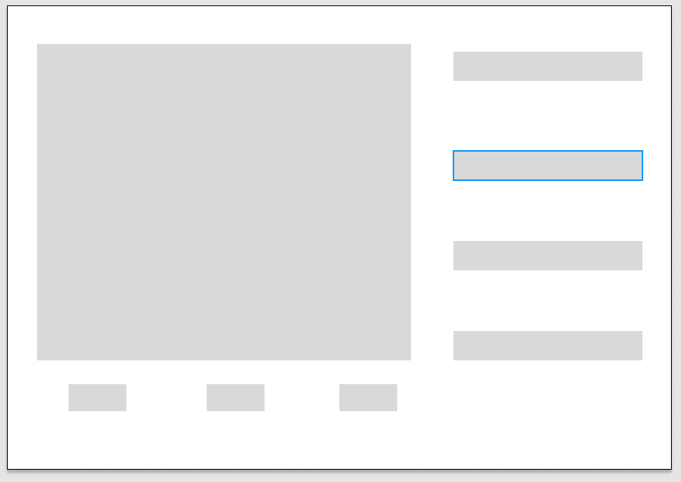

**Quản lý khuyến mãi và giảm giá**

**Mô tả**

Chức năng này cho phép tạo, quản lý và áp dụng các chương trình khuyến mãi nhằm thúc đẩy doanh số và xử lý hàng tồn kho.

- Hỗ trợ các loại khuyến mãi đa dạng: theo thời gian, sản phẩm, hoặc combo.

- Dễ dàng tích hợp với hệ thống bán hàng để tự động tính toán giá giảm.

1**. Mô tả tổng quan**

Chức năng giúp:

- Tăng doanh thu bán hàng thông qua các chương trình khuyến mãi hấp dẫn.

- Quản lý chi tiết các khuyến mãi để áp dụng hiệu quả.

- Hỗ trợ giảm hàng tồn kho nhờ các chương trình ưu đãi.

2. Các yêu cầu chức năng

2.1 Tạo chương trình khuyến mãi

- Thiết lập các thông tin:

- Tên chương trình: Mô tả ngắn gọn nội dung khuyến mãi.

- Loại khuyến mãi:

- Theo sản phẩm: Giảm giá cho một hoặc nhiều sản phẩm cụ thể.

- Theo combo: Áp dụng giảm giá khi mua nhiều sản phẩm cùng lúc.

- Phần trăm hoặc số tiền giảm: Ví dụ: giảm 20% hoặc giảm 50,000 đồng.

- Điều kiện áp dụng: Giá trị hóa đơn tối thiểu, số lượng sản phẩm, v.v.

2.2 Áp dụng khuyến mãi

- Tự động áp dụng khuyến mãi khi:

- Hóa đơn thỏa mãn điều kiện của chương trình.

- Sản phẩm nằm trong danh sách khuyến mãi.

2.3 Quản lý danh sách khuyến mãi

- Hiển thị tất cả các chương trình khuyến mãi với thông tin:

- Tên chương trình.

- Loại khuyến mãi.

- Trạng thái: Đang hoạt động, hết hạn, hoặc chưa bắt đầu.

- Cho phép cập nhật hoặc xóa các chương trình khuyến mãi không còn áp dụng.

3. Yêu cầu phi chức năng

- Dễ sử dụng: Giao diện đơn giản, hỗ trợ nhập thông tin khuyến mãi nhanh.

- Tích hợp mượt mà: Kết nối chặt chẽ với hệ thống bán hàng.

- Hiệu suất cao: Tính toán giảm giá tự động, phản hồi ngay lập tức khi thêm sản phẩm vào giỏ hàng.

4. Quy trình hoạt động

4.1 Quy trình tạo khuyến mãi

1. Người dùng chọn "Tạo khuyến mãi".

2. Nhập thông tin chương trình khuyến mãi: tên, loại, mức giảm giá, và điều kiện.

3. Nhấn "Lưu".

4. Hệ thống kiểm tra:

- Hợp lệ: Lưu thông tin chương trình khuyến mãi.

- Không hợp lệ: Hiển thị lỗi (ví dụ : khuyến mãi 0%).

4.2 Quy trình áp dụng khuyến mãi

1. Khách hàng chọn sản phẩm và tạo hóa đơn.

2. Hệ thống kiểm tra:

- Hóa đơn hoặc sản phẩm có thỏa mãn điều kiện khuyến mãi hay không.

- Nếu có: Tự động áp dụng giảm giá.

3. Hiển thị giá sau khuyến mãi cho khách hàng.

4.3 Quy trình quản lý khuyến mãi

1. Người dùng truy cập danh sách khuyến mãi.

2. Chọn một chương trình để xem hoặc chỉnh sửa.

3. Thực hiện:

- Cập nhật thông tin khuyến mãi.

- Xóa chương trình khuyến mãi không còn sử dụng.

5. Thiết kế giao diện

Giao diện danh sách khuyến mãi

- Cột hiển thị:

- Tên chương trình.

- Loại khuyến mãi.

- Trạng thái.

- Nút chức năng:

- "Thêm mới": Tạo khuyến mãi mới.

- "Sửa": Chỉnh sửa thông tin khuyến mãi.

- "Xóa": Gỡ chương trình khuyến mãi.

Giao diện chi tiết khuyến mãi

- Nhập thông tin:

- Tên chương trình.

- Loại khuyến mãi (theo thời gian, sản phẩm, combo).

- Phần trăm hoặc số tiền giảm giá.

- Điều kiện áp dụng.

6. Yêu cầu tích hợp

- Hệ thống bán hàng: Để tự động tính giá giảm khi thanh toán.

7. Kiểm thử

- Kiểm tra tạo khuyến mãi:

- Nhập thông tin khuyến mãi hợp lệ và không hợp lệ.

- Đảm bảo lưu thông tin đúng.

- Kiểm tra áp dụng khuyến mãi:

- Tạo hóa đơn thỏa mãn điều kiện khuyến mãi và kiểm tra giá giảm chính xác.

- Tạo hóa đơn không thỏa mãn và đảm bảo không áp dụng khuyến mãi.

Trả hàng



**Quản lý quy trình trả hàng (Return Management)**

**Mô tả**

Chức năng hỗ trợ việc quản lý hàng trả lại từ khách hàng hoặc trả lại cho nhà cung cấp, bao gồm:

* Xử lý các lý do trả hàng như hàng lỗi, không đúng mẫu mã, hoặc không phù hợp.
* Lưu trữ thông tin trả hàng để phục vụ báo cáo và theo dõi.

**1. Mô tả tổng quan**

Chức năng này giúp:

* Tăng tính linh hoạt trong xử lý các tình huống phát sinh với hàng hóa.
* Nâng cao dịch vụ khách hàng bằng cách đảm bảo quy trình trả hàng nhanh chóng, minh bạch.

**2. Các yêu cầu chức năng**

2.1 **Quản lý trả hàng từ khách hàng**

* Lưu trữ thông tin trả hàng:
  + Mã trả hàng.
  + Mã hóa đơn bán hàng liên quan (nếu có).
  + Lý do trả hàng (hàng lỗi, không phù hợp, sai mẫu mã).
  + Số lượng trả lại.
  + Tên nhân viên xử lý trả hàng.
* Tự động cập nhật tồn kho khi hàng được nhận lại.
* Theo dõi trạng thái trả hàng (đang xử lý, đã hoàn tất).

2.3 **Báo cáo trả hàng**

* Báo cáo tổng hợp:
  + Số lượng trả lại theo thời gian hoặc sản phẩm.
  + Thống kê lý do trả hàng phổ biến.
  + Tổng chi phí liên quan đến trả hàng.

**3. Yêu cầu phi chức năng**

* **Tích hợp linh hoạt**: Hỗ trợ liên kết với thông tin hóa đơn bán hoặc nhập.
* **Bảo mật**: Chỉ nhân viên có quyền mới được phép xử lý và xem thông tin trả hàng.
* **Thống kê và báo cáo nhanh**: Tạo báo cáo chi tiết trong vòng 1 giây.

**4. Quy trình hoạt động**

4.1 **Xử lý trả hàng từ khách hàng**

1. Nhân viên tiếp nhận yêu cầu trả hàng từ khách hàng.
2. Kiểm tra hóa đơn bán hàng và xác nhận lý do trả hàng.
3. Nhập thông tin trả hàng vào hệ thống.
4. Hệ thống:
   * Lưu thông tin trả hàng.

**5. Thiết kế giao diện**

**Giao diện quản lý trả hàng từ khách hàng**

* **Cột hiển thị**:
  + Mã trả hàng.
  + Mã hóa đơn bán.
  + Sản phẩm trả lại.
  + Số lượng.
  + Lý do trả hàng.
  + Nhân viên xử lý.
* **Nút chức năng**:
  + "Xem chi tiết": Hiển thị thông tin cụ thể của lần trả hàng.
  + "Cập nhật trạng thái": Đánh dấu hoàn tất hoặc hủy trả hàng.

**6. Yêu cầu tích hợp**

* **Hóa đơn bán hàng**: Xác định sản phẩm cần trả từ khách hàng.
* **Quản lý kho**: Tự động cập nhật tồn kho khi hàng trả lại.

**7. Kiểm thử**

* **Kiểm tra trả hàng từ khách hàng**:
  + Nhập thông tin trả hàng hợp lệ.
  + Đảm bảo tồn kho cập nhật chính xác.
* **Kiểm tra báo cáo**:
  + Thống kê đúng số lượng trả hàng và lý do phổ biến.

Thiết lập ngưỡng tồn kho



Cảnh báo ngưỡng tồn kho

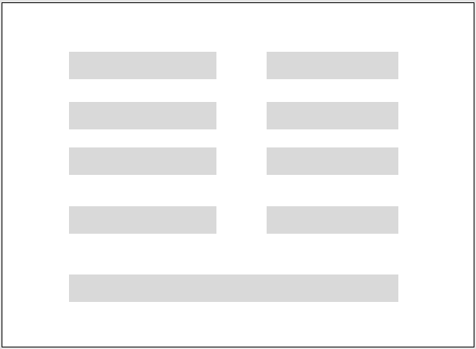

**Hệ thống cảnh báo tồn kho**

**Mô tả**

Hệ thống tự động thông báo khi số lượng tồn kho của một sản phẩm đạt đến:

* **Mức tối thiểu**: Yêu cầu nhập thêm để tránh hết hàng.
* **Mức tối đa**: Cảnh báo nhập vượt mức, gây lãng phí hoặc chiếm không gian lưu trữ.

**1. Mô tả tổng quan**

Chức năng này hỗ trợ người dùng theo dõi trạng thái tồn kho để:

* Đảm bảo nguồn cung hàng hóa ổn định.
* Tránh dư thừa hàng tồn kho dẫn đến lãng phí hoặc khó bảo quản.

**2. Các yêu cầu chức năng**

2.1 **Thiết lập ngưỡng tồn kho**

* Cho phép đặt mức **tối thiểu** và **tối đa** cho từng sản phẩm.
* Hỗ trợ nhập liệu theo:
  + Mã sản phẩm.
  + Tên sản phẩm.

2.2 **Cảnh báo tự động**

* Gửi thông báo đến người quản lý khi tồn kho:
  + Xuống dưới mức tối thiểu.
  + Vượt quá mức tối đa.
* Hỗ trợ hiển thị danh sách sản phẩm cần nhập thêm hoặc ngừng nhập.

2.3 **Báo cáo tồn kho**

* Tổng hợp danh sách sản phẩm theo trạng thái tồn kho:
  + Tồn kho dưới ngưỡng tối thiểu.
  + Tồn kho vượt ngưỡng tối đa.
  + Tồn kho trong mức an toàn.

**3. Yêu cầu phi chức năng**

* **Thông báo**: Hỗ trợ gửi qua giao diện, email
* **Tùy chỉnh**: Cho phép người dùng thay đổi ngưỡng cảnh báo.
* **Tìm kiếm linh hoạt**: Bộ lọc theo trạng thái tồn kho hoặc danh mục sản phẩm.

**4. Quy trình hoạt động**

4.1 **Thiết lập ngưỡng tồn kho**

* Người dùng chọn sản phẩm từ danh mục.
* Nhập mức tồn kho tối thiểu và tối đa.
* Lưu thông tin vào cơ sở dữ liệu.

4.2 **Kiểm tra và cảnh báo**

* Hệ thống kiểm tra số lượng tồn kho sau mỗi lần nhập hoặc xuất hàng.
* Tự động kích hoạt cảnh báo nếu:
  + **Dưới ngưỡng tối thiểu**: Thêm sản phẩm vào danh sách cần nhập.
  + **Vượt ngưỡng tối đa**: Thêm sản phẩm vào danh sách cần ngừng nhập.

4.3 **Xem báo cáo tồn kho**

* Người dùng mở báo cáo để xem trạng thái tồn kho chi tiết.
* Lọc danh sách theo trạng thái hoặc danh mục.

**5. Thiết kế giao diện**

**Giao diện báo cáo tồn kho**

* **Cột hiển thị**:
  + Mã sản phẩm.
  + Tên sản phẩm.
  + Số lượng tồn kho hiện tại.
  + Ngưỡng tối thiểu/tối đa.
  + Trạng thái: An toàn, cần nhập, ngừng nhập.
* **Nút chức năng**:
  + "Cập nhật ngưỡng": Sửa mức tồn kho tối thiểu/tối đa.

**6. Yêu cầu tích hợp**

* **Danh mục sản phẩm**: Liên kết để lấy thông tin sản phẩm và cập nhật ngưỡng.
* **Báo cáo nhập xuất kho**: Tích hợp để kiểm tra trạng thái tồn kho theo thời gian thực.

**7. Kiểm thử**

* **Kiểm tra thiết lập ngưỡng**:
  + Thử nhập mức tối thiểu và tối đa cho sản phẩm.
  + Đảm bảo thông tin được lưu đúng và hiển thị chính xác.
* **Kiểm tra cảnh báo**:
  + Giảm hoặc tăng số lượng tồn kho để kiểm tra hệ thống có kích hoạt cảnh báo đúng không.
* **Kiểm tra báo cáo tồn kho**:
  + Đảm bảo các trạng thái tồn kho hiển thị chính xác.